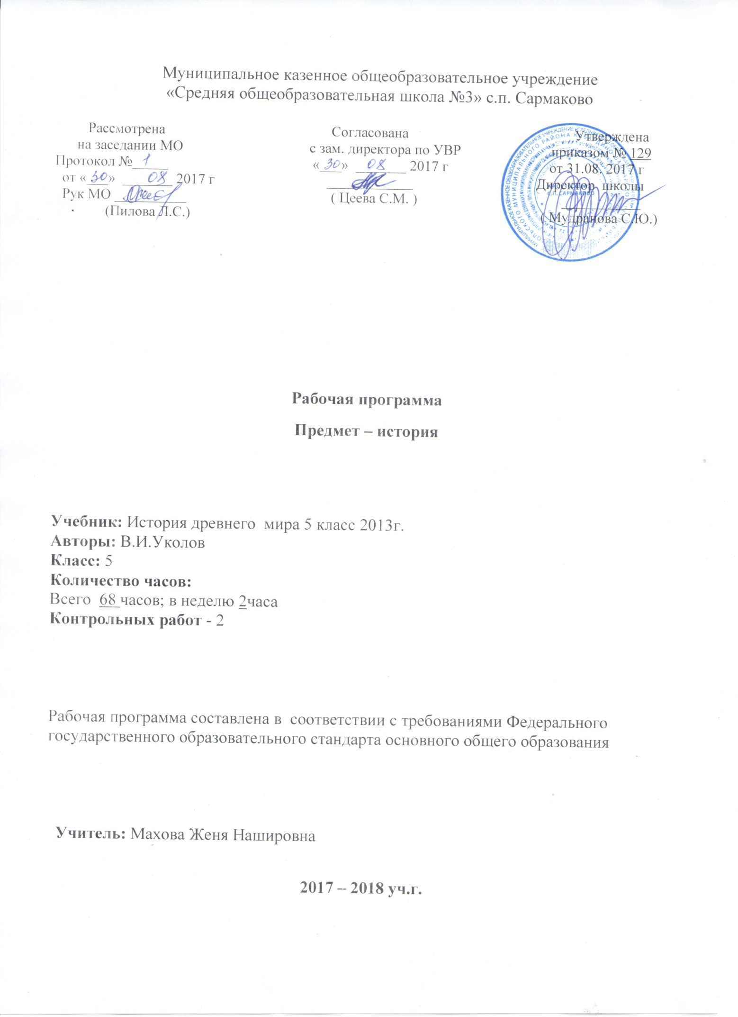

Рабочая программа по предмету «История Древнего мира» 5 класса разработана в
соответствии с нормативно-правовыми и инструктивно – методическими
документами:
• Федеральный государственный образовательный стандарт общего образования, утвержденным приказом Министерства образования и науки Российской Федерации от 17 декабря 2010 г. № 1897.
• Закон РФ «Об образовании» (ст.28).
• Типовое положение об общеобразовательном учреждении (п. 36)
• Приказ Минобрнауки РФ от 31.03.2014 г. № 253 «Об утверждении федерального перечня учебников, рекомендованных к использованию при реализации имеющих государственную аккредитацию образовательных программ начального общего, основного общего, среднего общего образования», с изменениями, внесенными приказом МОН РФ от 05.07 2017 г. №629;
• Авторская программа основного общего образования по истории древнего мира под ред. В.И.Уколова, 2013 г.
• Учебный план МКОУ «СОШ №3» с.п. Сармаково на 2017 – 2018 учебный год.
• Положение МКОУ «СОШ №3» «О порядке разработки, рассмотрения и утверждения рабочих программ учебных предметов»
• Основная образовательная программа основного общего образования МКОУ «СОШ №3» с.п. Сармаково на 2017 – 2018 учебный год

I.Планируемые результаты освоения учебного предмета

Личностные, метапредметные и предметные результаты освоения учебного предмета.

Предметные результаты изучения истории Древнего мира включают в себя:

- целостное представление об историческом развитии человечества от первобытности до гибели античной цивилизации как о важном периоде всеобщей истории;

- яркие образы и картины, связанные с ключевыми событиями, личностями, явлениями и памятниками культуры крупнейших цивилизаций Древнего мира;

- способности применять понятийный аппарат и элементарные методы исторической науки для атрибуции фактов и источников Древнего мира, их анализа, сопоставления, обобщенной характеристики, оценки и презентации, аргументации собственных версий и личностной позиции в отношении дискуссионных и морально- этических вопросов далекого прошлого;

- представление о мифах как ограниченной форме мышления и познания людей в Древнем мире и специфическом историческом источнике для изучения прошлого;

- умения датировать события и процессы в истории Древнего мира, определять последовательность и длительность цивилизаций, соотносить годы с веками, тысячелетиями, вести счет лет с условным делением древней истории на время «до нашей эры» и «наша эра»

- уметь читать историческую карту, находить и показывать на ней историко-географические объекты Древнего мира, анализировать и обобщать данные карты;

- уметь характеризовать важные факты истории Древнего мира, классифицировать и группировать их по предложенным признакам;

- уметь сравнивать простые однородные исторические факты истории Древнего мира, выявляя их сходства и отличия по предложенным вопросам, формулировать частные и общие выводы о результатах своего исследования;

- умения давать образную характеристику исторических личностей, описание памятников истории и культуры древних цивилизаций, в том числе по сохранившимся фрагментов подлинников, рассказывать о важнейших событиях, используя основные и дополнительные источники информации;

- умения различать в учебном тексте факты, сопоставлять их аргументацию, формулировать собственные гипотезы по дискуссионным вопросам истории Древнего мира;

- умения соотносить единичные события в отдельных странах Древнего мира с общими явлениями и процессами;

- готовность применять новые знания и умения в общении с одноклассниками и взрослыми, самостоятельно знакомиться с новыми фактами, источниками и памятниками истории Древнего мира, способствовать их охране.

Метапредметные результаты изучения истории Древнего мира включает в себя:

- способность планировать и организовывать свою учебную и коммуникативную деятельность в соответствии с задачами изучения истории, видами учебной и домашней работы, во взаимодействии с одноклассниками и взрослыми;

- готовность формулировать и высказывать собственное мнение по проблемам прошлого и современности, выслушивать и обсуждать разные взгляды и оценки исторических фактов, вести конструктивный диалог;

- умения проводить поиск основной и дополнительной информации в учебной и научно-популярной литературе, Интернете, библиотеках и музеях, обрабатывать еѐ в соответствии с темой и познавательными заданиями, представлять результаты своей творческо-поисковой работы в различных форматах (таблицы, сочинения, планы, схемы, презентации, проекты);

- способность решать творческие и проблемные задачи, используя контекстные знания и эвристические приемы.

Личностные результаты изучения истории Древнего мира включает в себя:

- представление о видах идентичности, актуальных для становления человечества и общества, для жизни в современном поликультурном мире;

- приобщение к истокам культурно-исторического наследия человечества, интерес к его познанию за рамками учебного курса и школьного обучения;

- освоение гуманистических традиций и ценностей, становление которых началось в Древнем мире, уважение к личности, правам и свободам человека, культурам разных народов;

- опыт эмоционально-ценностного и творческого отношения к фактам прошлого и историческим источникам, способам изучения и охраны.

II. Содержание учебного предмета
История Древнего мира
Что изучает история. Историческая хронология (счёт лет «до н. э.» и «н. э.»). Историческая карта. Источники исторических знаний. Вспомогательные исторические науки.
Первобытность. Расселение древнейшего человека. Человек разумный. Условия жизни и занятия первобытных людей. Представления об окружающем мире, верования первобытных людей. Древнейшие земледельцы и скотоводы: трудовая деятельность, изобретения. От родовой общины к соседской. Появление ремёсел и торговли. Возникновение древнейших цивилизаций.
Древний мир: понятие и хронология. Карта Древнего мира.
Древний Восток
Древние цивилизации Месопотамии. Условия жизни и занятия населения. Города-государства. Мифы и сказания. Письменность. Древний Вавилон. Законы Хаммурапи. Нововавилонское царство: завоевания, легендарные памятники города Вавилона.
Древний Египет. Условия жизни и занятия населения. Управление государством (фараон, чиновники). Религиозные верования египтян. Жрецы. Фараон-реформатор Эхнатон. Военные походы. Рабы. Познания древних египтян. Письменность. Храмы и пирамиды.
Восточное Средиземноморье в древности. Финикия: природные условия, занятия жителей. Развитие ремёсел и торговли. Финикийский алфавит. Палестина: расселение евреев, Израильское царство. Занятия населения. Религиозные верования. Ветхозаветные сказания.
Ассирия: завоевания ассирийцев, культурные сокровища Ниневии, гибель империи. Персидская держава: военные походы, управление империей.
Древняя Индия. Природные условия, занятия населения. Древние города-государства. Общественное устройство, варны. Религиозные верования, легенды и сказания. Возникновение буддизма. Культурное наследие Древней Индии.
Древний Китай. Условия жизни и хозяйственная деятельность населения. Создание объединённого государства. Империи Цинь и Хань. Жизнь в империи: правители и подданные, положение различных групп населения. Развитие ремёсел и торговли. Великий шёлковый путь. Религиозно-философские учения (конфуцианство). Научные знания и изобретения. Храмы. Великая Китайская стена.
Античный мир: понятие. Карта античного мира.
Древняя Греция
Население Древней Греции: условия жизни и занятия. Древнейшие государства на Крите. Государства ахейской Греции (Микены, Тиринф и др.). Троянская война. «Илиада» и «Одиссея». Верования древних греков. Сказания о богах и героях.
Греческие города-государства: политический строй, аристократия и демос. Развитие земледелия и ремесла. Великая греческая колонизация. Афины: утверждение демократии. Законы Солона, реформы Клисфена. Спарта: основные группы населения, политическое устройство. Спартанское воспитание. Организация военного дела.
Классическая Греция. Греко-персидские войны: причины, участники, крупнейшие сражения, герои. Причины победы греков. Афинская демократия при Перикле. Хозяйственная жизнь в древнегреческом обществе. Рабство. Пелопоннесская война. Возвышение Македонии.
Культура Древней Греции. Развитие наук. Греческая философия. Школа и образование. Литература. Архитектура и скульптура. Быт и досуг древних греков. Театр. Спортивные состязания; Олимпийские игры.
Период эллинизма. Македонские завоевания. Держава Александра Македонского и её распад. Эллинистические государства Востока. Культура эллинистического мира.
Древний Рим
Население Древней Италии: условия жизни и занятия. Этруски. Легенды об основании Рима. Рим эпохи царей. Римская республика. Патриции и плебеи. Управление и законы. Верования древних римлян.
Завоевание Римом Италии. Войны с Карфагеном; Ганнибал. Римская армия. Установление господства Рима в Средиземноморье. Реформы Гракхов. Рабство в Древнем Риме.
От республики к империи. Гражданские войны в Риме. Гай Юлий Цезарь. Установление императорской власти; Октавиан Август. Римская империя: территория, управление. Возникновение и распространение христианства. Разделение Римской империи на Западную и Восточную части. Рим и варвары. Падение Западной Римской империи.
Культура Древнего Рима. Римская литература, золотой век поэзии. Ораторское искусство; Цицерон. Развитие наук. Архитектура и скульптура. Пантеон. Быт и досуг римлян.
Историческое и культурное наследие древних цивилизаций.

№№ | Наименование раздела | Количество  часов
1 | Зачем изучать историю | 3
2 | От первобытности к цивилизации | 6
3 | Древний Восток | 17
4 | Античность. Древняя Греция | 21
5 | Древний Рим | 19
6 | Контрольная работа | 2
 | Итого | 68

№ | Тема урока | Кол-во  часов | Дата  проведения | Дата  фактичеки
1. | Введение. Что такое история. Ключи к познанию прошлого | 1 | 04.09.2017
2. | Счет лет в истории | 1 | 07.09
3. | Древнейшие люди | 1 | 11.09
4. | Появление «человека разумного» | 1 | 13.09
5. | Рождение религии и искусства | 1 | 18.09
6. | Древние земледельцы и скотоводы | 1 | 21.09
7. | От неолита к медному веку | 1 | 25.09
8. | Первые очаги цивилизаций | 1 | 28.09
9. | Обобщающий урок по разделу I  «От первобытности к цивилизации» | 1 | 02.10
10 | Междуречье: рождение цивилизации | 1 | 05.10
11 | Культура Шумера | 1 | 09.10
12 | Древний Вавилон | 1 | 12.10
13 | Страна на берегах Нила и ее жители | 1 | 16.10
14 | Мир пирамид | 1 | 19.10
15 | Могущество Древнего Египта | 1 | 23.10
16 | Верования древних египтян | 1 | 26.10
17 | Финикия-страна мореплавателей | 1 | 09.11
18 | Древняя Палестина | 1 | 13.11
19 | Библейские пророки | 1 | 16.11
20 | Ассирийская империя | 1 | 20.11
21 | Нововавилонское царство | 1 | 23.11
22 | Древняя Персия – «страна стран» | 1 | 27.11
23 | Ранние цивилизации Древней Индии | 1 | 30.11
24 | Как было устроено общество в Древней Индии. Новая религия | 1 | 04.12
25 | Первые китайские государства | 1 | 07.12
26 | Древняя мудрость и изобретения китайцев | 1 | 11.12
27 | Повторительно – обобщающий урок «Путешествие по Древнему Востоку» | 1 | 14.12
28 | Природа и население Греции | 1 | 18.12
29 | Боги греков. Герои Греков. | 1 | 21.12
30 | Первые государства на Китае. Держава Миноса | 1 | 25.12
31 | Ахейская Греция. Тиринф, Пилос, Микены | 1 | 28.12
32 | Поэмы Гомера «Илиада» и «Одиссея» | 1 | 11.01
33 | Возникновение полиса. Великая греческая колонизация | 1 | 15.01
34 | Рождение демократии в Афинах | 1 | 18.01
35 | Олигархическая Спарта | 1 | 22.01
36 | Начало Греко-персидских войн. Битва при Марафоне | 1 | 25.01
37 | Нашествие персидских войск на Элладу | 1 | 29.01
38 | Афины при Перикле | 1 | 01.02
39 | Афинский Акрополь. Греческая архитектура и скульптура | 1 | 05.02
40 | Театр. Трагедии и комедии | 1 | 08.02
41 | Олимпийские игры | 1 | 12.02
42 | Повседневная жизнь греков | 1 | 15.02
43 | Города Греции подчиняются Македонии | 1 | 19.02
44 | Александр Македонсикй и завоевание Востока | 1 | 22.02
45 | Восток и Греция после Александра Македонского | 1 | 26.02
46 | Повторительно-обобщающий урок по разделу III «Античность. Древняя Греция» | 1 | 01.03
47 | Предшественники римлян | 1 | 05.03
48 | Рим эпохи царей | 1 | 12.03
49 | Ранняя республика | 1 | 15.03
50 | Римская семья, нравы и религия | 1 | 19.03
51 | Рим завоевывает Италию | 1 | 22.03
52 | Пунические войны | 1 | 02.04
53 | Рим превращается в мировую державу | 1 | 05.04
54 | Земельные реформы братьев Гракхов | 1 | 09.04
55 | Рабство в эпоху Поздней республики | 1 | 12.04
56 | Гибель республики | 1 | 16.04
57 | Диктатура Цезаря | 1 | 19.04
58 | Рим становится империей | 1 | 23.04
59 | Преемники Августа | 1 | 26.04
60 | Возникновение христианства | 1 | 30.04
61 | «Золотой век» Римской империи | 1 | 03.05
62 | Римляне в повседневной жизни | 1 | 07.05
63 | Империя в 3- начале 4 века | 1 | 10.05
64 | Падение Западной Римской империи | 1 | 14.05
65 | Повторительно-обобщающий урок по разделу IV. «Античность. Древний Рим». | 1 | 17.05
66 | Повторительно – обобщающий урок: «Древний Рим» | 1 | 21.05
67 | Итоговое повторение. | 1 | 24.05
68 | Итоговая контрольная работа | 1 | 28.05

